1º
Inicializo un servidor web Apache.
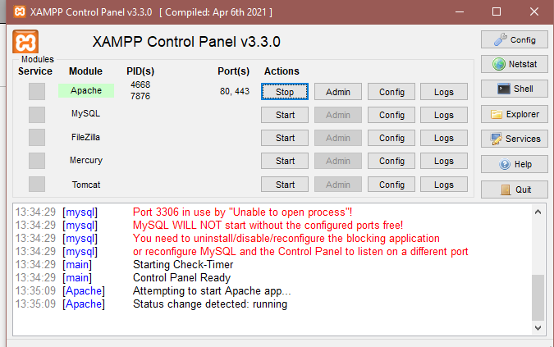

Configuro mi router entrando desde el navegador poniendo mi ip, me registro y creo una redirección de peticiones http/https al puerto 80/443 de mi ordenador.
Configurando el Port Mapping o el reenvío de datos: permitiendo este reenvío seleccionando el enable port mapping, también deberemos de seleccionar el tipo y nombre de la redirección e indicando en el host internola ip del ordenador, así como el protocolo de red.

Para redirigir las solicitudes entrantes al puerto 80 (HTTP) o al puerto 443 (HTTPS) al servidor web.

Y para ver mi página debo de introducir mi IP pública en la barra del navegador web.

2º
Registro un dominio.
Configuro los registros DNS de mi dominio para que apunte a mi IP pública desde el panel de control de mi proveedor para acceder a él con mi IP.

